Les dinosaures
Un gros dinosaure
(air: Au clair de la lune)
Un gros dinosaure
Saute sur mon lit
Comme il est énorme
Il pousse des grands cris
Moi je le regarde
Et j'ai peur un peu
Ouf! Je me réveille
Je dormais tant mieux!
Par Danielle Faubert
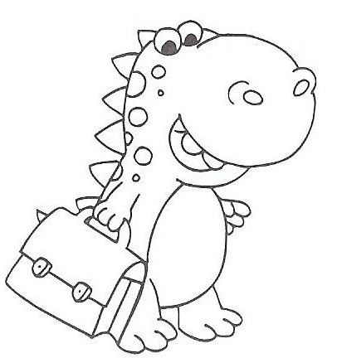

Cinq gros dinosaures
Jouaient une partie d’cartes,
Un prit une marche, et
Maintenant ne sont que quatre.

Quatre gros dinosaures
Mangeaient des petits pois,
Un prit une marche, et
Maintenant ne sont que trois.

Trois gros dinosaures
Mangeaient jambon et œufs,
Un prit une marche, et
Maintenant ne sont que deux.

Deux gros dinosaures
Mangeaient du bon pain brun,
Un prit une marche, et
Maintenant n’en reste plus qu’un.

Un gros dinosaure,
Tout seul et sans ami
N’alla pas prendre de marche
Et rentra tout droit chez lui.

